**Barnens dag/Frammedagen**

Fotbollsskolan/fotbollskul ska gemensamt se till att vara på plats dessa dagar och representera WIK genom att bemanna stationerna nedan.

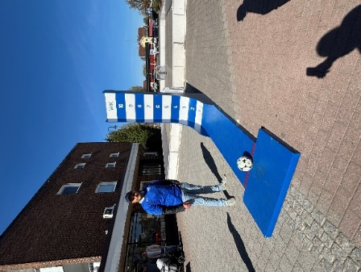**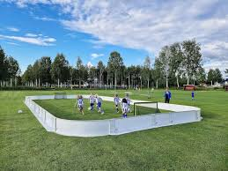Ansvarsområden:**  
  
**Sarg** – Ni ska ta med sargen från idrottsplatsen och bygga upp den på plats ***(för exakt placering får man fråga Jossan från Ritz eller Rebecka från Cityskor gällande Barnens dag och gällande frammedagen frågar man Joakim från Ica).*** Sedan ska man ta ner sargen och lämna tillbaka till idrottsplatsen där man tog den. Är grinden låst kan man hämta grindsnyckeln i nyckelskåpet som finns i klubbstugan, som är till vänster om omklädningsrummet till domarna. Koden är 1037. Ta med boll med ☺  
  
*Ni måste se till att någon med släpkärra kan köra detta fram och tillbaka. Har man inte tillgång till kärra kan man låna från Beijer, men då måste man boka det i god tid. Görs via telefon.*

**Fotbollsramp** – Denna ska även vara med under dagen och den ska finnas på ett lager mittemot Beijer. För att få tag i denna, ta kontakt med Peter vaktmästaren 073-0465877, minst en vecka innan så att han kan köra den till idrottsplatsen.   
***2 personer behövs minst för att kunna lyfta den.***Det är gratis att testa detta, glöm inte boll till denna station.

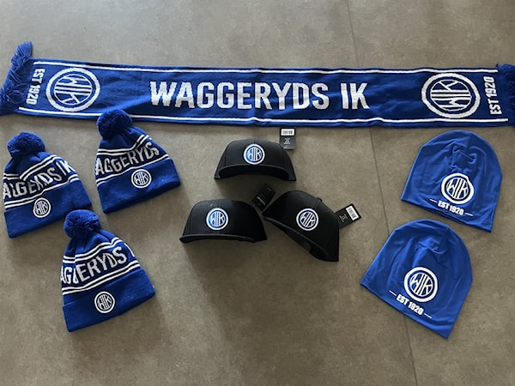**Supportartiklar** – Ni ska sälja supportartiklar på ett av stånden. Supportartiklar hittar ni i en utav garderoberna mitt emot toaletten vid kansliet i klubbhuset. Det står supportartiklar utanför och hänger kodlås på den, koden är 201. Ta med keps, gympapåsar, vattenflaskor, nyckelringar, ev tunna mössor. Glöm inte QR-koden samt prislistan som ni hittar i garderoben. *(ta det ni hittar, något kan vara slut)*

**Påminn er kontaktperson att ni behöver ha ett bord till era supportartiklar denna dag.**

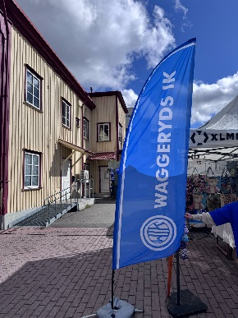Ni som står som representanter denna dag önskar vi har liknade matchtröjor på er. Dessa matchtröjor finns i garderoben med supportartiklar.   
  
**Se till att dessa beachflaggor är uppe vid fotbollsrampen. Påminn vaktmästarna att ni ska ha med dessa och x-fot i kärran med fotbollsrampen. X-foten måste fyllas med vatten för att kunna stå.**

Vid andra frågor eller om något inte är tydligt, kontakta Sandra från fotbollssektionen.